Acompanhamento fermentativo e da atividade antioxidante de iogurte natural desnatado adicionado de células intactas de Lactobacillus acidophilus

Simone Pudell de Jesus(PIBITI/CNPq/Unioeste), Luciana Oliveira de Fariña(Orientadora), Andressa Regina Antunes, Suzana Bender
e-mail: simone_pudell@hotmail.com

Universidade Estadual do Oeste do Paraná/Centro de Ciências Biológicas e da Saúde/Cascavel, PR.

Ciências Agrárias - Ciência e Tecnologia de Alimentos

Palavras-chave: Bactéria lática, probiótico, iogurte.

Resumo
O objetivo deste trabalho avaliou as propriedades fermentativas e antioxidantes de um iogurte adicionado com Lactobacillus acidophillus. Este trabalho demonstrou que os produtos estão conforme a legislação, para os padrões de identidade e qualidade de pH, contagem total de bactérias e contagem de Lactobacillus sp.. O potencial antioxidante teve um valor menor no iogurte acidófilo, quando comparado com o iogurte padrão, que foi de 30% e 47% respectivamente, e apresentou um decréscimo não linear até o prazo final da armazenagem, o levantamento bibliográfico mostrou que o DPPH apresenta um decréscimo na determinação da atividade antioxidante, enquanto o ABTS demonstra que a atividade antioxidante não declina.

Introdução

Segundo a Instrução Normativa nº46 (2007) iogurte é um produto cuja fermentação é realizada com cultivos proto-simbióticos de Streptococcus salivarus subsp. thermophilus e Lactobacillus delbrueckii subsp. bulgaricus aos quais podem acompanhar de forma complementar, outras bactérias ácido-lácticas que, por sua atividade, contribuem para a determinação das características do produto acabado.
Considerando o contexto atual de pesquisa e desenvolvimento de alimentos no Brasil e no mundo, pode-se considerar o Lactobacillus acidophilus como sendo uma das espécies de bactérias láticas mais amplamente conhecidas, estudadas e utilizadas na produção de alimentos probióticos (Gomes & Malcata, 1999). Os benefícios do consumo de bebidas lácteas fermentadas são inúmeros para a saúde humana (Oliveira, 2012) e quando este tipo de alimento ganha o título de alimento funcional pela incorporação de bactérias probióticas, as vantagens são ainda mais amplas (Cruz et al., 2010; Dani et al., 2010).
Este trabalho objetivou avaliar as propriedades fermentativas e antioxidantes em diferentes formulações de bebidas fermentadas com emprego de uma cepa probiótica contendo L. acidophillus.

Materiais e métodos

Formulação dos iogurtes
A formulação padrão (FP) foi elaborada somente com a cultura tradicional (Y 450 B) de Streptococcus thermophilus e Lactobacillus delbrueckii subsp. bulgaricus, gentilmente cedida pela empresa Sacco®. A formulação teste (F1) continha as células bacterianas de LA3 Lactobacillus acidophilus cedida pela empresa Sacco®, conforme metodologia adaptada de Saccaro (2008) e Antunes, et al. (2015).

Preparo dos inóculos
O inóculo foi preparado de acordo com as instruções do fabricante e da metodologia adaptada de Freire, et al (2012).
Metodologia Analítica fermentativa - pH:Para determinação do pH foi usada a metodologia preconizada pelo Instituto Adolfo Lutz (2008).
Metodologia analítica para análises microbiológica - Quantificação de bactérias ácido láticas totais:Para contagem das cepas de Streptococcus thermophilus e Lactobacillus delbrueckii subsp. Bulgaricus e da cepa probiótica, usou-se metodologia adaptada de Freire et al. (2012), nos dias 1º, 7º, 14º e 21º dia de armazenamento dos produtos, onde 1mL das amostras foram diluídos em tubos contendo 9mL de solução salina tamponada fosfatada pH 7, homogeneizados em aparelho de vórtex por cinco minutos. Em seguida foram realizadas diluições seriadas de 10⁻⁴ até 10⁻⁹, dessas diluições, sendo 1mL de cada amostra plaqueado por profundidade em Ágar MRS, com incubação a 37 + 2ºC durante 48 horas em microaerofilia usando jarra de anaerobiose. Para melhoria do crescimento foi adicionada uma sobrecamada de ágar (Silva et al., 2013; Leite et al., 2015).
No produto final ao 21º dia além da contagem das bactérias ácido láticas, serão contados os fungos filamentosos e leveduras, contagem padrão de bactérias aeróbias mesófilas e pesquisa de coliformes totais e termotolerantes segundo a Instrução Normativa nº46 (BRASIL, 2007) e RDC nº12 (BRASIL, 2001). Essas contagens serão feitas para garantir a qualidade microbiológica do iogurte.
Metodologia Analítica de Avaliação da Atividade Antioxidante
Preparo da amostra: Foram medidos 7mL de iogurte em um tubo de Falcon e adicionados 7mL de água destilada, seguido de centrifugação por uma hora, e, com o sobrenadante, foram feitas as diluições seguintes com água destilada: 100% (sobrenadante puro), 75% (3:4), e 50% (1:2) (Amerinasab, et al 2015).
Análise de DPPH: O método foi realizado conforme Arasu e colaboradores (2013) com algumas modificações. Alíquotas 250 μL das amostras diluídas foram adicionadas a 2,0 mL de solução metanólica de DPPH (50 mg.L-1) recém preparada. A mistura foi agitada vigorosamente em vórtex e incubada a temperatura ambiente no escuro por 30 minutos. Um controle negativo foi avaliado por meio da mistura de água e solução metanólica de DPPH (Abs.controle). O branco foi feito com a amostra adicionada de metanol (Abs.branco). A absorbância das amostras (Abs.amostra) foi mensurada em triplicata no comprimento de onda de máxima absorção e o percentual da atividade antioxidante (%AA) calculado conforme a Equação a seguir:% AA=
A partir da média dos percentuais calculados da atividade antioxidante foi construído o gráfico da %AA versus concentração para cada amostra.

Resultados e discussões

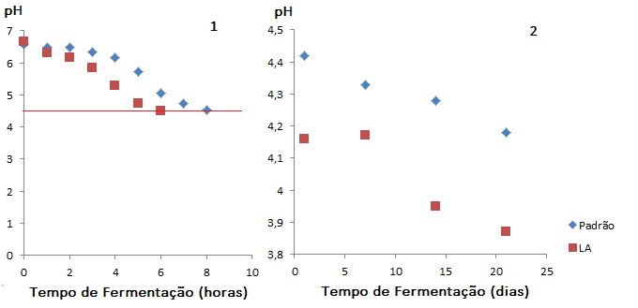
Os resultados referentes ao acompanhamento fermentativo demonstrou compatibilidade com estudos já apresentados (Oliveira, et al, 2002, Saccaro, 2008), que demonstraram que a adição de co-culturas próbioticas reduzem o tempo de fermentação fazendo com que o pH atinja o valor de 4,5 preconizado pela Instrução Normativa nº 46 (2007). Figura 1. Evolução do processo fermentativo em função do pH em horas (1) e dias (2).
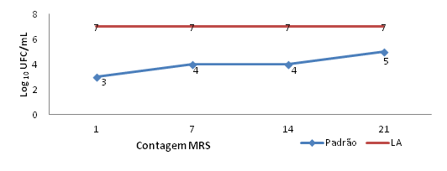
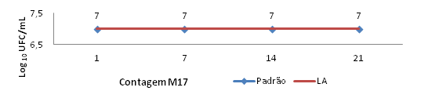
Figura 2. Evolução do processo fermentativo em função do crescimento de bactérias láticas em dias.
A Figura 2 demonstra que os dois iogurtes estão de acordo com a Instrução Normativa nº46 (2007) que estabelece critérios microbiológicos em relação à cultura fermentadora probiótica e lática que devem ter uma carga de, no mínimo, 10⁷ UFC/mL. Quanto aos micro-organismos relacionados com a higiene e manipulação do iogurte, estavam dentro da conformidade, pois não houve crescimento de coliformes totais e nem de termotolerantes e não houve crescimento de leveduras e nem de fungos filamentosos.
Como pode ser observada a atividade antioxidante do iogurte apresentou um valor maior no início do armazenamento do produto, com uma redução não linear até o final do processo de fermentação. Apesar de não existir uma relação constante entre o tempo de armazenamento e a atividade antioxidante frente ao DPPH, a evolução do comportamento no gráfico para os tratamentos avaliados indicou que o leite fermentado contendo as culturas láticas convencionais em todas as diluições testadas, apresentou uma atividade antioxidante maior que a do produto fermentado contendo L. acidophillus. Também pode se observar que quanto maior a concentração de células viáveis, maior a atividade antioxidante para um mesmo produto. Durante o tempo de vida útil do produto observou-se que a redução desta atividade ao longo tempo foi menos intensa para o leite acidófilo que no leite fermen-
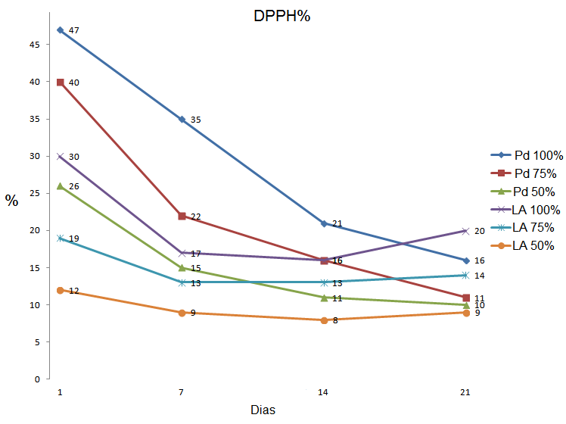
tado convencional. Um estudo realizado por Lima et al. (2014) não conseguiu determinar a relação da atividade antioxidante para com o DPPH durante o prazo de validade estabelecido pela legislação, no entanto eles realizaram teste de ABTS que mostrou que a capacidade antioxidante não diminui com o prazo de validade, sendo que independente da taxa de proteólise das proteínas do leite fermentado, esses peptídeos deveriam ser capazes de sequestrar o radical DPPH. Que ainda segundo Lima et al. (2014) (apud Farvin et al., 2010) um estudo realizado na Dinamarca os extratos de proteínas e peptídeos tiveram uma atividade de 85% frente ao DPPH.
Figura 3. Evolução da atividade antioxidante (%DPPH) em função do tempo de fermentação em dias.

Conclusões

Levando em consideração os aspectos discutidos neste trabalho, vemos que do ponto de vista microbiológico e fermentativo o desenvolvimento dessa nova formulação satisfaz os requisitos básicos, e no requisito da avaliação do potencial antioxidante faz-se necessário o emprego de outros métodos de avaliação além do DPPH.

Agradecimentos

Agradeço ao CNPq pela bolsa concedida.

Referências

Antunes, A.R.; Fariña L.O.; Kottwitz, L.M.B.; Passotto, J.A. (2015) Desenvolvimento e Caracterização Química e Sensorial de Iogurte Semidesnatado Adicionado de Concentrado Proteico de Soro. Revista do Instituto Laticínios Cândido Tostes, Juiz De Fora, 70, 44-54.

Amerinasab, A., Labbafi, M., Mousavi, M., & Khodaiyan, F. (2015). Desenvolvimento de um iogurte romance baseado em açúcar líquido data:. Caracterização físico-química e sensorial Jornal da ciência e tecnologia de alimentos, 52 (10), 6583-6590.

Arasu, MV, Kim DH, Kim PI, Jung MW, Ilavenil S, Jane M, Lee KD, Al-Dhabi NA, Choi KC. (2014). In vitro antifungal, probiotic and antioxidant properties of novel Lactobacillus plantarum K46 isolated from fermented sesame leaf. Annals of Microbiology, 64(3), 1333-1346.

Brasil. Ministério da Agricultura, Pecuária e Abastecimento. Regulamento Técnico de Identidade e Qualidade de Leites Fermentados. (2007) Gabinete do Ministro. Instrução Normativa nº 46 de 23 de outubro de 2007. Brasília, 1-13.

Brasil. (1998) Ministério da Saúde. Revoga Portaria nº 451, de 19 de setembro de 1997. Resolução – RDC nº 12, 2 de janeiro de 2001. Diário Oficial [da] UniãoSeção I, Brasília. p. 1-48.

Cruz, A.G.; Cadena, R.S.; Walter, E.H.M.; Mortazavian, A.M.; Granato, D.; Faria, J.A.F.; Bolini, H.M.A. (2010) Sensory Analysis: Relevance for Prebiotic, Probiotic, and Symbiotic Product Development. Comprehensive Reviews in Food Science and Food Safety, 9, n. 4, p. 358-373.

Dani, C.; Aginoni, J.C.; Calloni, C.; Salvador, M.; Spada, P.D.S. (2010)Viabilidade celular de cultura de linfócitos tratados com Annona muricata L. Ciência em Movimento, n. 24, p.1-8.

Farvin, K. H. S., Baron, C. P., Nielsen, N. S., Jacobsen, C. (2010)Antioxidant activity of yoghurt peptides: Part 1-in vitro assays and evaluation in ω-3 enriched Milk. Food Chemistry, 123, P. 1081–1089.

Freire, V.A.P; Silva, W.P.; Fiorentini, A.M. (2012)Viabilidade de culturas probióticas de Lactobacillus spp. e Bifidobacterium spp. em iogurte adicionado de polpa e farinha do albedo de maracujá(Passiflora edulis). Dissertação de Mestrado. Programa de Pós-Graduação em Ciência e Tecnologia Agroindustrial. Faculdade de Agronomia Eliseu Maciel. Universidade Federal de Pelotas.

Lima, M., Silva, R., Silva, M., Porto, A., & Cavalcanti, M. (2014). Características Microbiológicas E Antioxidantes De Um Novo Alimento Funcional Probiótico: Leite De Ovelha Fermentado Por Kefir. In XX Congresso Brasileiro De Engenharia Química. Cobeq: Florianópolis/Sc.

Instituto Adolfo Lutz. (2008) Métodos físico-químicos para análise de alimentos. São Paulo. http://www.crq4.org.br/sms/files/file/analisedealimentosial_2008.pdf IV edição, 1ª edição digital, p. 1020. Acessado em 28 de março de 2016.

Oliveira, A.A. (2012)Desenvolvimento de bebida láctea sabor graviola com potencial atividade funcional. Tese de Doutorado. Programa de Pós-Graduação em Nutrição do Centro de Ciências da Saúde da Universidade Federal de Pernambuco.

Oliveira, M. N., Sivieri, K., Alegro, J. H. A., & Saad, S. M. I. (2002). Aspectos tecnológicos de alimentos funcionais contendo probióticos. Brazilian Journal of Pharmaceutical Sciences, 38(1).

